JOURNAL DE BORD
DE L’INTERVENANT.E EN ATELIER
PASSEURS D’IMAGES
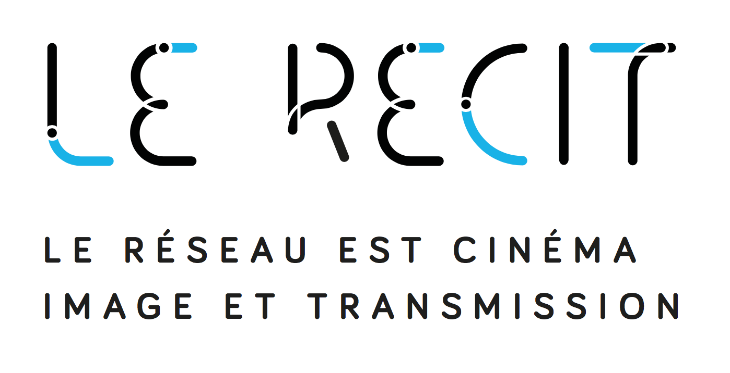
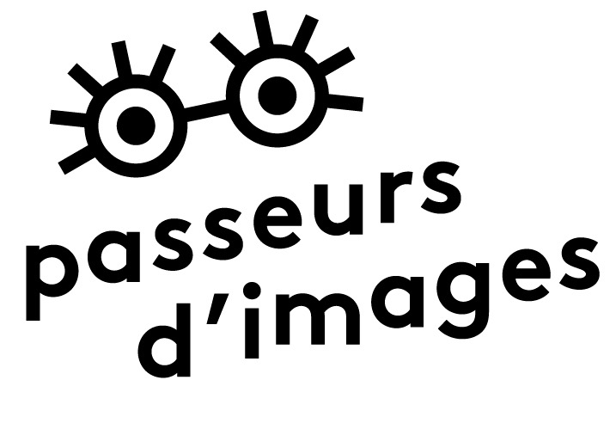
À remplir par chaque artiste intervenant.e, au jour le jour, ou étape par étape, pour rendre compte de la bonne tenue des ateliers. Joindre des photos d’atelier par mail et si possibles tout autre document permettant de contextualiser vos propos.

Merci de précisez si vous n’autorisez pas la diffusion de certains éléments à titre de ressources pédagogiques. Ces partages se feraient sur le site www.lerecit.fr en tant que retour d’atelier pour tous les acteurs de l’éducation aux images.

Informations générales
Nom du projet :
Ville :
Quartier / Milieu (rural, fermé) :
Durée de l’atelier (nombre de séances, et dates de début et de fin) :

Porteur du projet et structure :
Structure(s) partenaire(s) :
Animateurs / encadrants :
Partenaire(s) financier(s) :

Intervenant(s) artistique(s) :
Structure(s) :

Le cadre pédagogique

Description du processus pédagogique. Décrivez étape par étape vos interventions (une étape peut regrouper plusieurs rendez-vous en atelier) :

Étape 1
Date
Nombre de participants
Objectifs – notions abordées (résumé des actions)

Étape 2
Date
Nombre de participants
Objectifs – notions abordées (résumé des actions)

…

Avez-vous pu développer votre action exactement telle que vous l’aviez pensée sur le plan pédagogique et de l’éducation à l’image? Des réajustements ont-ils été nécessaires ?

Décrivez en quelques mots vos impressions en tant qu’intervenant.e sur la qualité des productions artistiques de l’atelier, l’appropriation des savoirs et techniques présentés :

Le public

Quelles ont été les contraintes rencontrées par les participants ?

Quelles ont été (ou quelles seront) les retombées positives pour les participants ?

Dans quel contexte la structure vous a permis de mener ces ateliers ?
Décrivez votre partenariat avec la/les structures

Documents pédagogiques :

Outils de communication :

Commentaires … :

